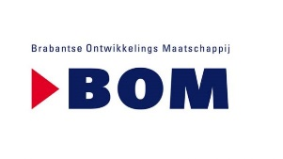
De Brabantse Onwikkelingsmaatschappij

De BOM richt zich op start-ups en scale-ups die de ambitie én de potentie hebben om grote impact te genereren voor de Brabantse economie. Daarnaast financiert de BOM projecten die een positieve bijdrage leveren aan de energietransitie.
Kijk hoe de BOM kan helpen met het financieren van projecten:
https://www.bom.nl/investeren
https://www.bom.nl/investeren/product/financiering-van-energieprojecten

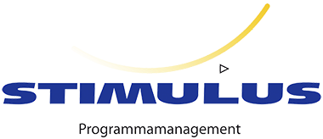

Stimulus programmamanagement is een onderdeel van de provincie Noord-Brabant, dat in opdracht van de Euro[ese Commissie en het Rijk een aantal Europese, nationale en regionale subsidieprogramma’s & fondsen beheert en faciliteert voor de provincies Noord-Brabant, Limburg, Zeeland & Vlaanderen.

REACT-EU
https://www.stimulus.nl/opzuid/wp-content/uploads/sites/4/2020/11/Factsheet-inhoudelijk-kader-REACT-EU-d.d.-03-maart-2021.pdf
REACT-EU is een directe reactie van de EU op de COVID-19 pandemie. De EU stelt extra middelen beschikbaar voor economisch herstel van de regio’s. Daarvan gaat 49,5 miljoen euro naar Zuid-Nederland. Om de middelen zo snel mogelijk weg te kunnen zetten, wordt REACT-EU uitgevoerd binnen de kaders van de lopende EFRO-programma’s, zoals OPZuid. Projecten zijn innovatief, startklaar en daragen bij aan één van de vijf maatschappelijk transities. Zie de factsheet welke subsidiabele activiteiten de provincie Noord-Brabant heeft benoemd.

Programma MIT-Zuid Subsidie voor haalbaarheidsonderzoek en R&D tbv MKB: Regeling van Gedeputeerde Staten van de provincies Limburg, Noord-Brabant en Zeeland van 9 maart 2021, houdende regels omtrent subsidieverstrekking ten behoeve van MKB-ondernemingen door de Zuidelijke provincies van Nederland (Subsidieregeling MKB innovatiestimulering topsectoren Zuid-Nederland 2021-2025
Het MIT Zuid omvat een set van twee financiële instrumenten om de eerste fases van innovatie te stimuleren voor het MKB. Het betreft achtereenvolgens projecten gericht op:
- Het uitvoeren van een Haalbaarheidsproject
- Het uitvoeren van een R&D samenwerkingsproject op het gebied van onderzoek en ontwikkeling
Hou ook de agenda van Stimulus in de gaten voor opening- en sluitingsdata regelingen en subsidies

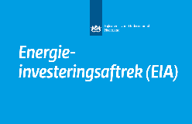

De Energie-investeringsaftrek
Investeert u als bedrijf in CO₂-reductie, energiezuinige technieken en duurzame energie? Maak dan gebruik van de regeling Energie-investeringsaftrek (EIA). Voor uw investering kunt u dan 45,5% van de investeringskosten aftrekken van de fiscale winst. Voor 2021 is er een budget van € 149 miljoen.
https://www.rvo.nl/subsidie-en-financieringswijzer/energie-investeringsaftrek/ondernemers

De milieu-investeringsaftrek en VAMIL (willekeurige afschrijving milieu-investeringen)
Bent u ondernemer en wilt u fiscaal voordelig investeren in milieuvriendelijke technieken? Dat kan met de Milieu-investeringsaftrek (MIA) en de Willekeurige afschrijving milieu-investeringen (Vamil).
https://www.rvo.nl/subsidie-en-financieringswijzer/miavamil/ondernemers

Green-deals
Werkt u aan een duurzaam project dat moeilijk van de grond komt? Dan kunt u een voorstellen indienen voor een Green Deal. In een Green Deal probeert de Rijksoverheid knelpunten weg te nemen bij de uitvoering van duurzame plannen. Green Deals zijn afspraken tussen de Rijksoverheid en andere partijen zoals bedrijven, maatschappelijke organisaties en andere overheden.
https://ondernemersplein.kvk.nl/green-deal/

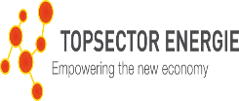

HER+
Bent u bezig met vernieuwende projecten die leiden tot CO2-vermindering in 2030? Mogelijk kunt u gebruikmaken van de subsidie Hernieuwbare Energietransitie (HER+).
Openstelling van 1 april 2021 tot 31 maart 2022
https://ondernemersplein.kvk.nl/hernieuwbare-energietransitie-her/

Innovatiekrediet
Heeft u een bedrijf of bent u een starter? En werkt u aan een veelbelovende en uitdagende innovatie? Bijvoorbeeld een nieuw product, medicijn of apparaat. Dan kunt u een lening van het Innovatiekrediet aanvragen.
https://ondernemersplein.kvk.nl/innovatiekrediet/

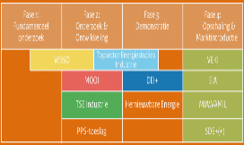

PPS-toeslag: regeling voor onderzoek en innovatie
Bent u ondernemer en wilt u samenwerken in onderzoek en innovatie? Dan kunt u misschien gebruik maken van de PPS-toeslag Onderzoek en Innovatie.
De PPS-toeslag Onderzoek en Innovatie (voorheen TKI-toeslag) is voor privaat-publieke samenwerkingen (PPS) in onderzoek en ontwikkeling. De 12 Topconsortia voor Kennis en Innovatie (TKI's) hebben hierin een belangrijke rol. Ieder TKI heeft een eigen TKI-programma.
https://ondernemersplein.kvk.nl/pps-toeslag/

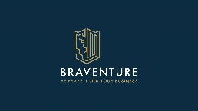

Braventure Noord-Brabant
Bent u een ondernemer van een startup in Noord-Brabant? Dan kunt u meedoen aan het programma Braventure. U krijgt dan begeleiding en hulp bij financiering.
De provincie Noord-Brabant, kennisinstellingen en ontwikkelingsmaatschappijen werken samen om Brabantse startups te helpen versnellen. Dat doen ze met kennis, ervaring, faciliteiten en financiering (startkapitaal). Een van de financieringsmogelijkheden is het Brabant Startup Fonds (BSF).
https://ondernemersplein.kvk.nl/braventure-noord-brabant/

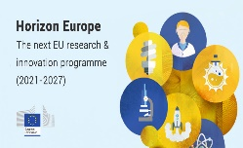

Subsidie Horizon Europe
Bent u internationaal bezig met onderzoek, technologische ontwikkeling en innovatie? Bijvoorbeeld op het gebied van eco-innovatie, schone energievoorziening, nieuwe productietechnieken of een innovatieve samenleving? Dan kunt u meedoen aan het Europese subsidieprogramma Horizon Europe en ondersteuning krijgen bij uw project. Horizon Europe loopt van 2021 tot en met 2027 en is de opvolger van Horizon 2020.
https://ondernemersplein.kvk.nl/horizon-europe/

Subsidies Energie-innovaties: Topsector Energie
Werkt u aan innovaties die duurzaamheid en economische groei aan elkaar koppelen? Dan komt u mogelijk in aanmerking voor subsidies energie-innovatie. Deze subsidies zijn bedoeld voor ondernemers, wetenschappers en kennisinstellingen, en zijn een onderdeel van de Topsector Energie.
Binnen de Topsector Energie is jaarlijks ongeveer € 130 miljoen subsidie beschikbaar voor innovaties op het gebied van duurzame energieproductie, energiebesparing, flexibilisering van het energiesysteem (waaronder waterstof), CO₂-reductie in de industrie, circulaire economie, en aardgasloze woningen, wijken en gebouwen. In onderstaand schema staan de te verwachten regelingen, budgetten en openstellingen voor 2021
Let op: sommige regelingen zijn al gesloten en andere sluiten op korte termijn!

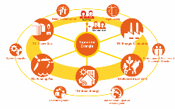

Topsector Energie-Industrie
Sluitingsdatum: 14 september 2021

Onderzoekt uw bedrijf mogelijkheden voor goedkopere, klimaatneutrale en/of circulaire producten en diensten? Werkt u daarbij samen met andere bedrijven of onderzoekers? Dan komt u mogelijk in aanmerking voor de regeling TSE Industrie.
Uw oplossingen moeten uiterlijk in 2030 een eerste markttoepassing hebben. Deze is geschikt voor:
- een betekenisvolle industriële sector in Nederland
- de scheep- of luchtvaart
- een voor de missie Circulaire Economie belangrijke waardeketen in Nederland
- https://www.rvo.nl/subsidie-en-financieringswijzer/tse-industrie
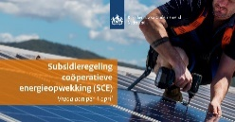
Subsidieregeling Coöperatieve Energieopwekking (SCE)
Sluitingsdatum: 1 december 2021 17.00 uur
Bent u een energiecoöperatie of vereniging van eigenaars (VvE)? En wilt u hernieuwbare (duurzame) elektriciteit uit zonne-energie, windenergie of waterkracht opwekken? Dan komt u mogelijk in aanmerking voor de Subsidieregeling coöperatieve energieopwekking.
De Subsidieregeling coöperatieve energieopwekking (SCE) is een regeling voor de verstrekking van subsidie voor het lokaal en gezamenlijk opwekken van hernieuwbare elektriciteit.

Let op
Het totaal van de aangevraagde subsidiebedragen schommelt momenteel rond het totale beschikbare budget voor de SCE. Wilt u nog een aanvraag indienen voor de SCE? Dan raden wij u aan om dat te doen. Wij zijn nu druk bezig met het beoordelen van de aanvragen. Omdat beoordeling van de aanvragen kan leiden tot (gedeeltelijke) afwijzingen of intrekkingen, is dit van invloed op de exacte datum van overtekening. Dit is voor u belangrijk omdat de subsidie op basis van volgorde van binnenkomst wordt verleend tot het budget uitgeput is.

